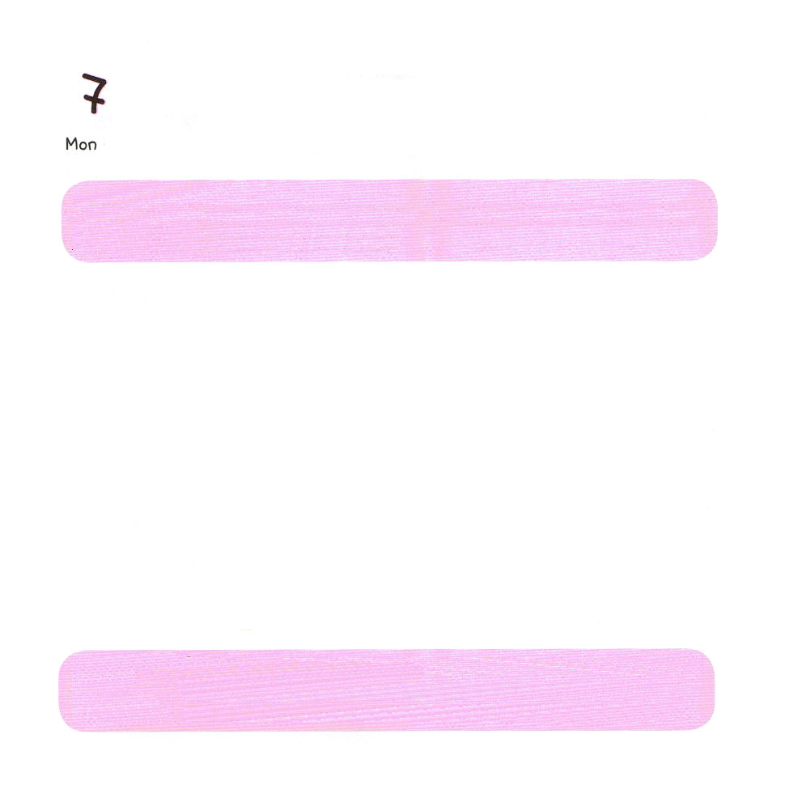

げつようび
にち

マタイ28：20
また、わたしがあなたがたにじておいたすべてのことをるように、らをえなさい。よ。わたしは、のわりまで、いつも、あなたがたとともにいます。

あかちゃんは ことばを はなせないから
「え～ん」と なきます。
ふしぎなことに ママは あかちゃんが
おなかが すいて ないているのか ねむいから ないて
いるのか すべて わかります。
わたしを つくられた かみさまは だれよりも
わたしのことを いちばん よく しっておられる かたです。
かみさまに なんでも おはなし してみましょう。
それが いのりです。
ことばが うまく はなせなくても だいじょうぶです。
かみさまは わたしの ことを すべて
しって おられるのです。

すばらしい かみさま～ わたしを いちばん よく しっている
かたが かみさまなので とても うれしいです。 かみさまに
なんでも いのって なんでも きいてみる レムナントとして
おおきく なりますように。イエス・キリストの おなまえに よって おいのりします。アーメン

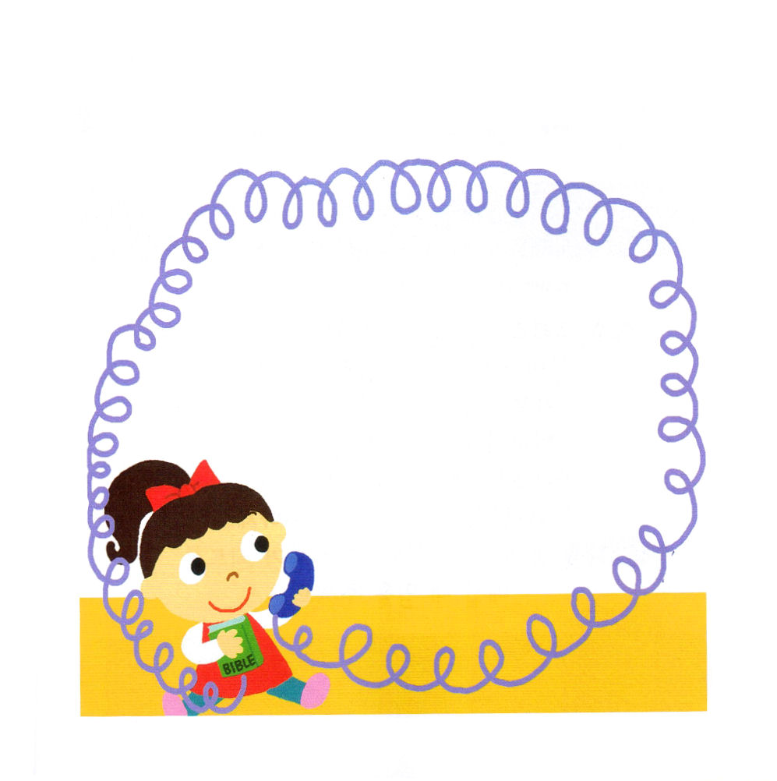
★かみさまに いいたい ことを かいて みよう。かみさまは
レムナントの いのりを すべて きいてくださって いちばん
よいことで こたえて くださいます。

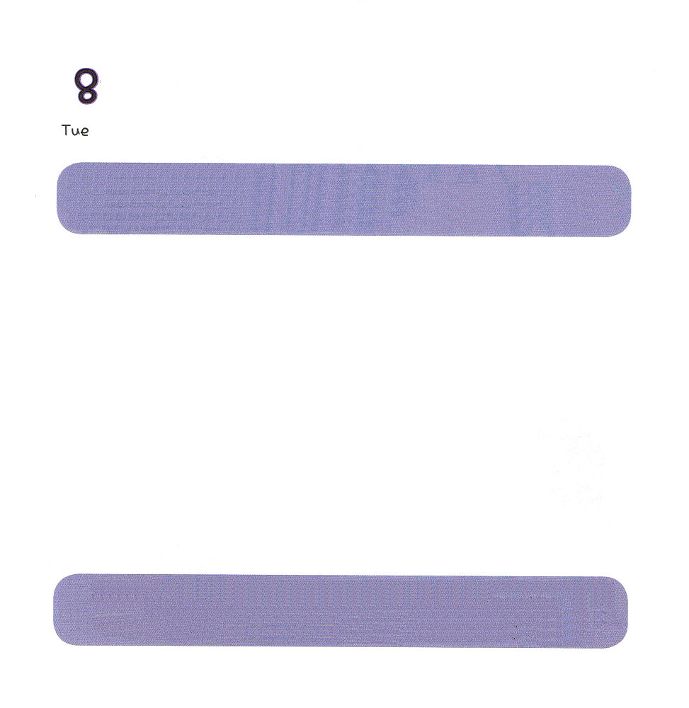

かようび
にち

Ⅰサムエル17：1～11
そのペリシテはまたった。「きょうこそ、イスラエルのをなぶってやる。ひとりをよこせ。ひとつをしよう。」サウルとイスラエルのすべては、このペリシテのことばをいたとき、し、にれた。 (10～11)

イエス・キリストを しんじて かみさまの こどもに なった
わたしは この じだいの 「ナジルびと」です。
サムエル よげんしゃの ように ナジルびととは
「かみさまの ひと」だという いみです。
かみさまは わたしたお かんけい している
すべての ひとが 「かみさまの ひと」に
なることを ねがって おられます。
わたしを とおして イエス・キリストが あかし
されるように まいにち あたらしい ちからを ください。

あいの かみさま！サムエルの ように この じだいの ナジルびと
として わたしを えらんで くださって ありがとうございます。
わたしと かんけいする すべての ひとが かみさまの ひとに
なりますように。わたしを とおして イエス・キリストが まいにち
あかしされる ように きょうも せいれいに みたして ください。
イエス・キリストの おなまえに よって おいのりします。アーメン

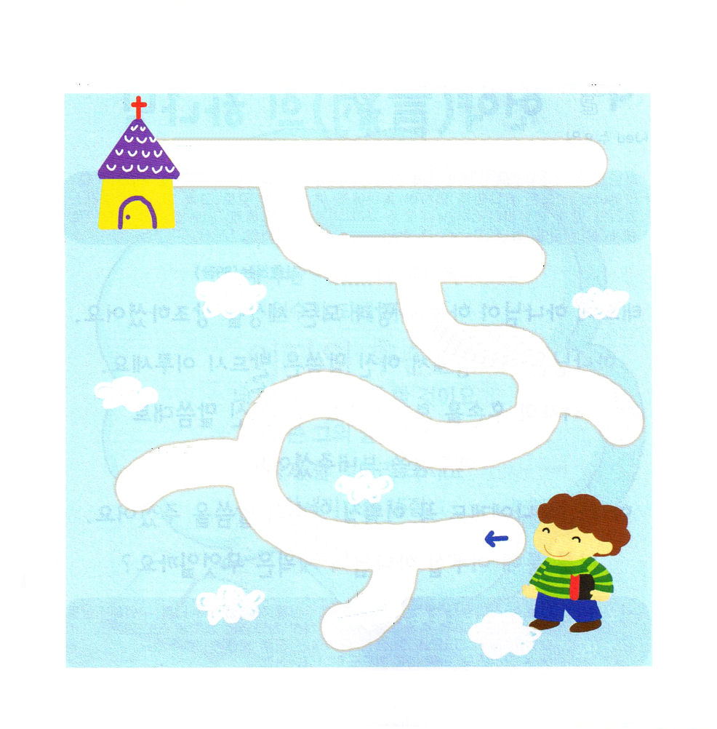
★かみさまが くださる えいえんの けいやくが あります。
ただしい みちに したがって すすんで みましょう。

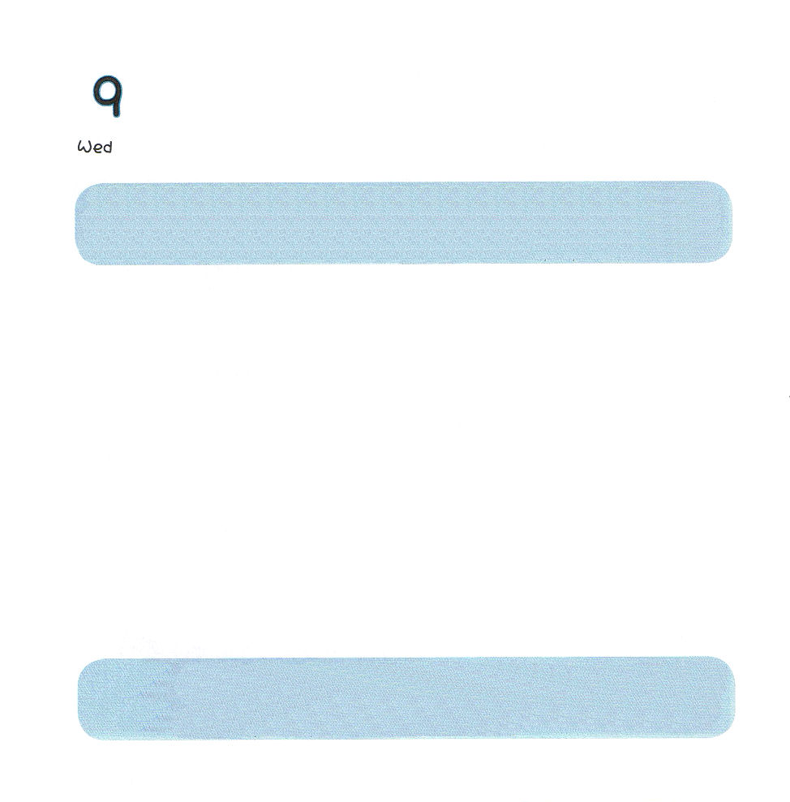

すいようび
にち

使徒18：1～4ここで、アクラというポントまれのユダヤおよびそのプリスキラにった。クラウデオが、すべてのユダヤをロ―マからさせるようにしたため、ごろイタリヤからていたのである。パウロはふたりのところにき、もであったので、そのにんでいっしょにをした。らのはりであった。 (2～3)

はじめに かみさまは てんと ちと
すべての よのなかを そうぞう されました。
かみさまは かみさまが いわれた みことばを
かならず なしとげられます。
おんなの しそんを おくると やくそくされた
みことば どおりに イエスさまを おくられました。
かみさまは わたしにも かならず なしとげる
やくそくの みことばを くださいました。
わたしを とおして なされる かみさまの けいかくは
なんでしょうか。

そうぞうしゅの かみさま！おんなの しそんである イエスさまを
おくって くださって わたしを すくって くださったことを
ありがとうございます。 わたしを とおして せかいふくいんか なさる
かみさまの ちからを しんじます。 きょうも イエス・キリストの
おなまえを あかしする いちにちを すごすことが できますように。
イエス・キリストの おなまえに よって おいのりします。アーメン

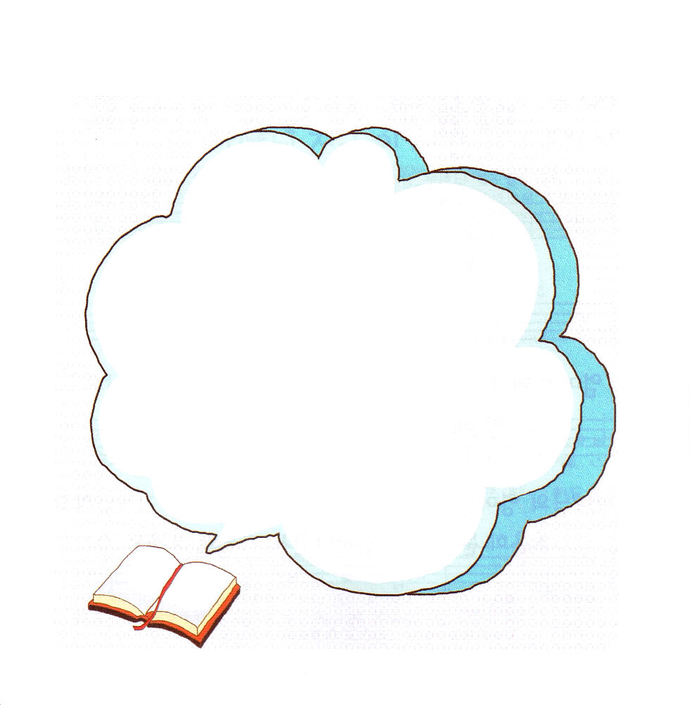
★そうせいき ３しょう １５せつの みことばです。
きょう いちにちじゅう あんしょうして みましょう。

わたしは、おまえと
おんなとの あいだに、また、おまえの しそんと
おんなの しそんとの
あいだに、てきいを おく。
かれは、おまえの あたまを
ふみくだき、おまえは、
かれの かかとに かみつく。
（そうせいき３しょう１５せつ）



もくようび
にち

ローマ16：3～5
キリスト・イエスにあってのであるプリスカとアクラによろしくえてください。このたちは、のいのちのをしてのいのちをってくれたのです。このたちには、だけでなく、のすべてのもしています。 (3～4)

ママと パパの けいたいでんわの なかには
おもしろい ゲームが たくさんあるので つづけて
やりたく なりますが ママと パパに だめだと
いわれて はらを たてることは ありませんか？
はらを たてることは あります。
なくことも あります。
しかし、レムナントは いのることが できます。
かみさまの れいで ある せいれいさまが わたしの
こころと おもいを まもって くださいと
しずかに めを とじて かんしゃ しながら
いのって みましょう。

すばらしい かみさま！ いま このじかんに わたしを せいれいで
みたして ください。わたしの こころと おもいを ただ かみさま
だけで しあわせに ならせて ください。わたしの たましいを
まもって ください。イエス・キリストの おなまえに よって
おいのりします。アーメン

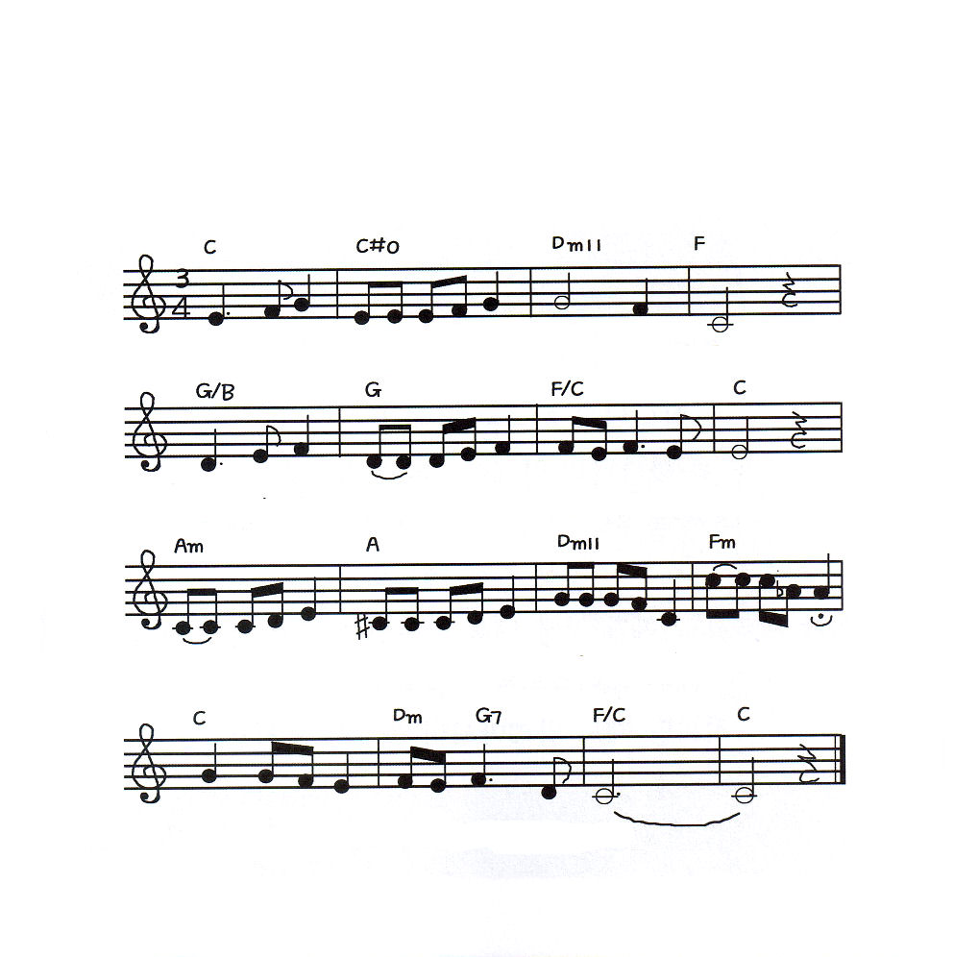
★さんびの かしのように かみさまに いのって みましょう。
かみさまが こころと おもいを まもって くださり せいれいで
みたして くださるでしょう。

かみさま いま この じかん

か みさま いま このとき わた し を

せ いれい みーたし て くー だ さ い

こー ころと おー もい が ただしゅだけむかうように

た まし い まもって く だ さい

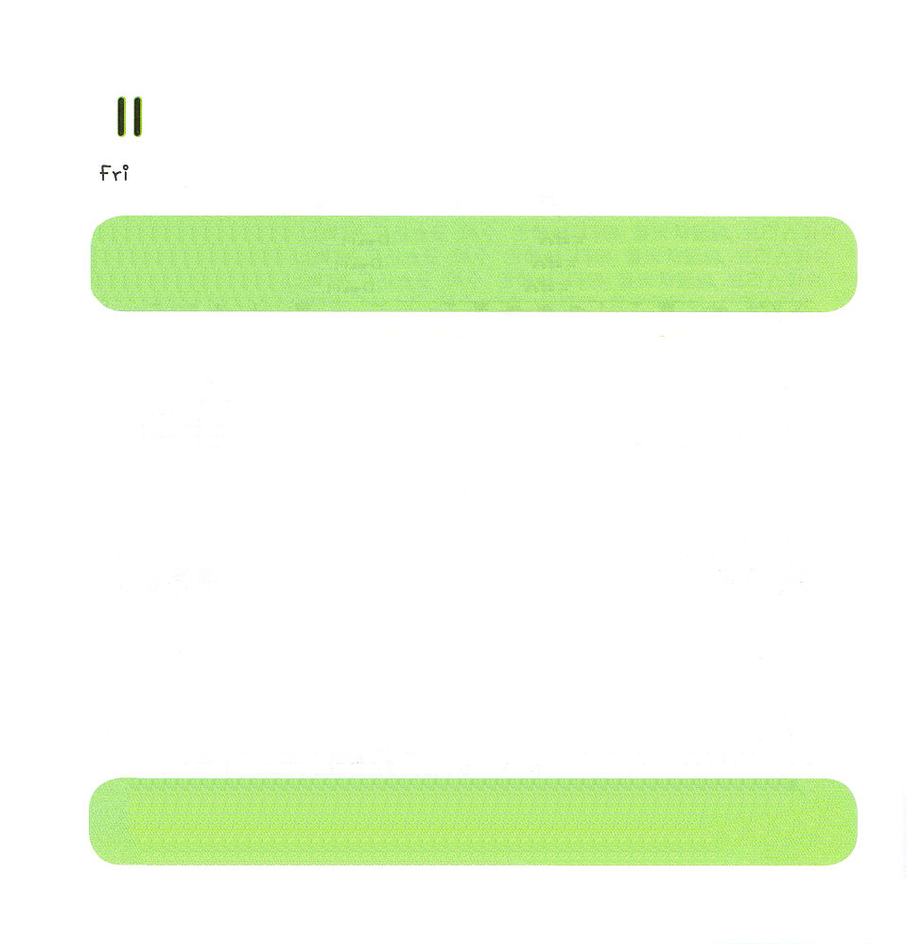
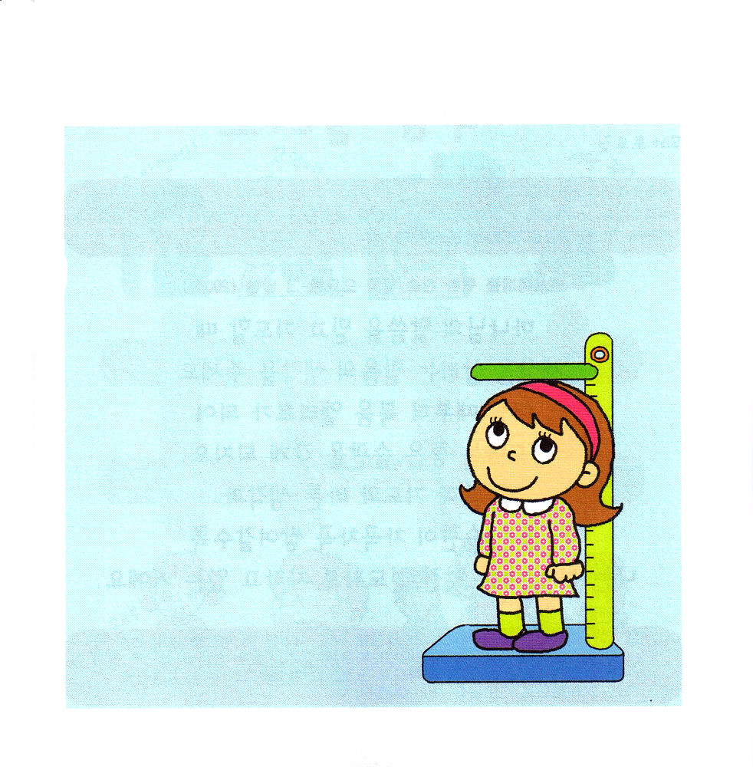

きんようび
にち

14:1～10
ただ、にそむいてはならない。そののをれてはならない。らはたちのえじきとなるからだ。らのりは、らからりられている。しかしがたちとともにおられるのだ。らをれてはならない。

かみさまの こどもは いつでも どこでも
かみさまが ともにいて まもっておられます。
わたしが あそぶ ときも スポーツする ときも
べんきょうを するときも いつも ともに おられます。
せが のびて ちえが そだつ ときも
かみさまが わたしと ともに おられます。
イエス･キリストの おなまえに よって いのって
でんどうする ときも ともに おられるので
こたえて くださいます。

そうぞうしゅの かみさま！いつ どこでも わたしと ともに おられる
かみさまを あいします。かみさまの ために わたしの からだを
たいせつに する かしこい レムナントに なりますように。
けんこうで ちえが あるように そだって ぜんせかいを げんきに
とびまわって イエスさまを あかしさせて ください。
イエス・キリストの おなまえに よって おいのりします。アーメン

★かみさまが えらんで くださった わたしが けんこうに そだつ
ために どんな たべものを たべるべきでしょうか。つぎの
ページの えを きりぬいて はってみましょう。

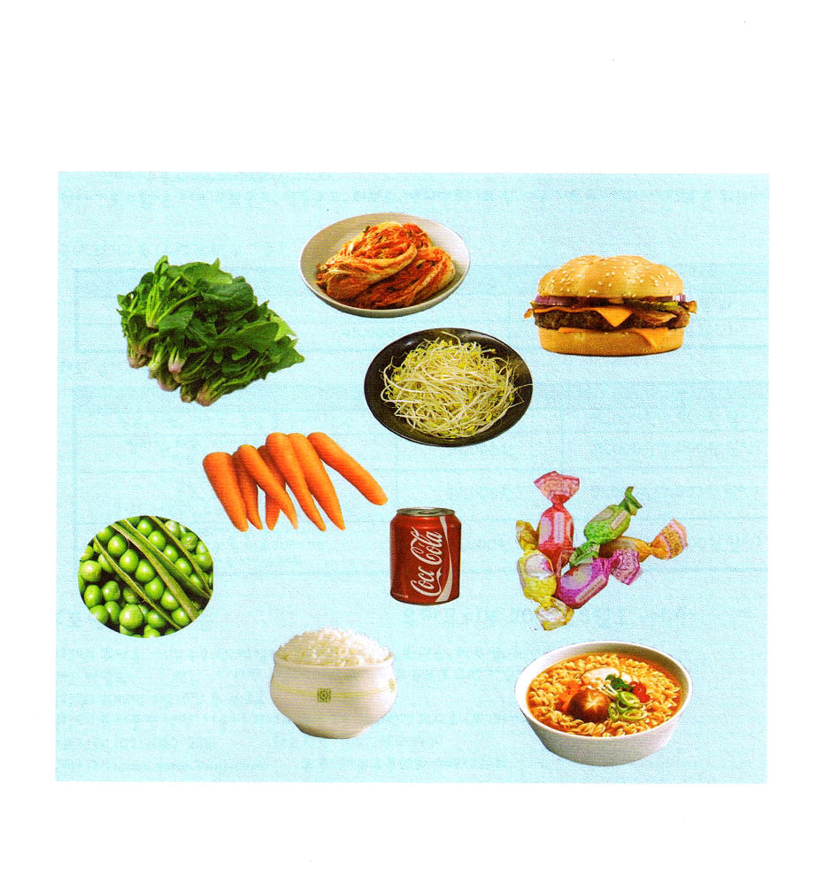
きりぬいて まえの ページに はりましょう。

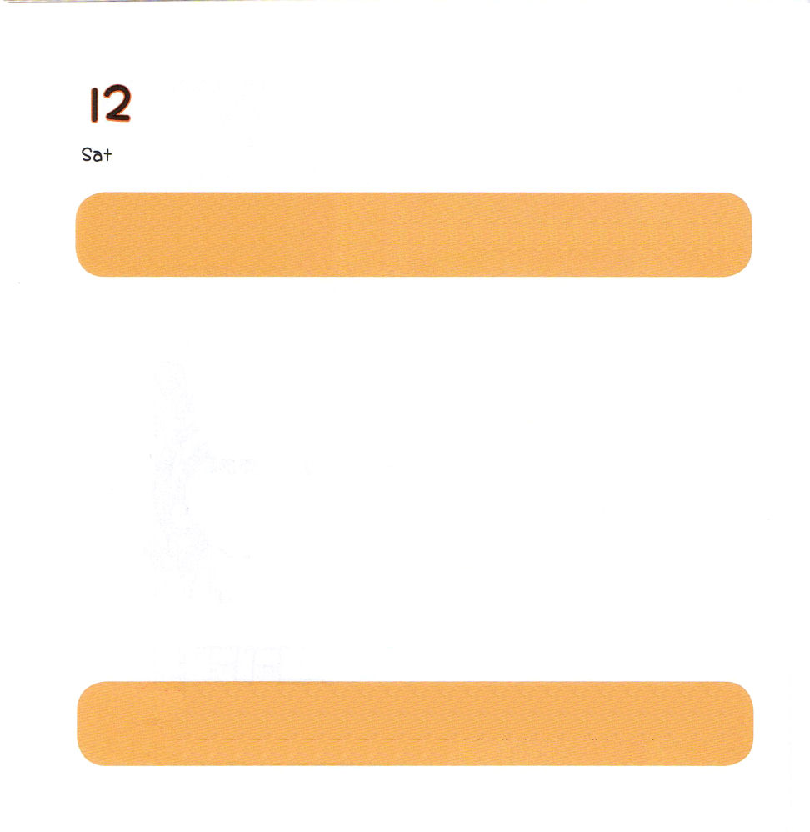

どようび
にち

ヨシュア3:1～13
ヨシュアはにった。「あなたがたのをきよめなさい。あす、が、あなたがたのうちでをなわれるから。」

かみさまの みことばを しんじて いのるとき
このよを いかす しんこうの かんがえを くださいます。
こどもの ときから ふくいん エリートに なって
でんどうする よい しゅうかんを もつように
なるでしょう。
みことばと いのりのと ただしい かんがえと
よい しゅうかんが どんどん つもっていけば いくほど
わたしは！ まいにち すてきな でんどうしゃとして
そだっていって いるのです。

あいの かみさま！かみさまの みことばを しんじて いのる とき
このよを いかすことが できるほどの おおきな しんこうを ください。おおきな しんこうを もって ふくいん エリートの よい
しゅうかんを もつように させて くださって いやな ことも
イエスさまの おなまえに よって ちょうせん させてください。
イエス・キリストの おなまえに よって おいのりします。アーメン

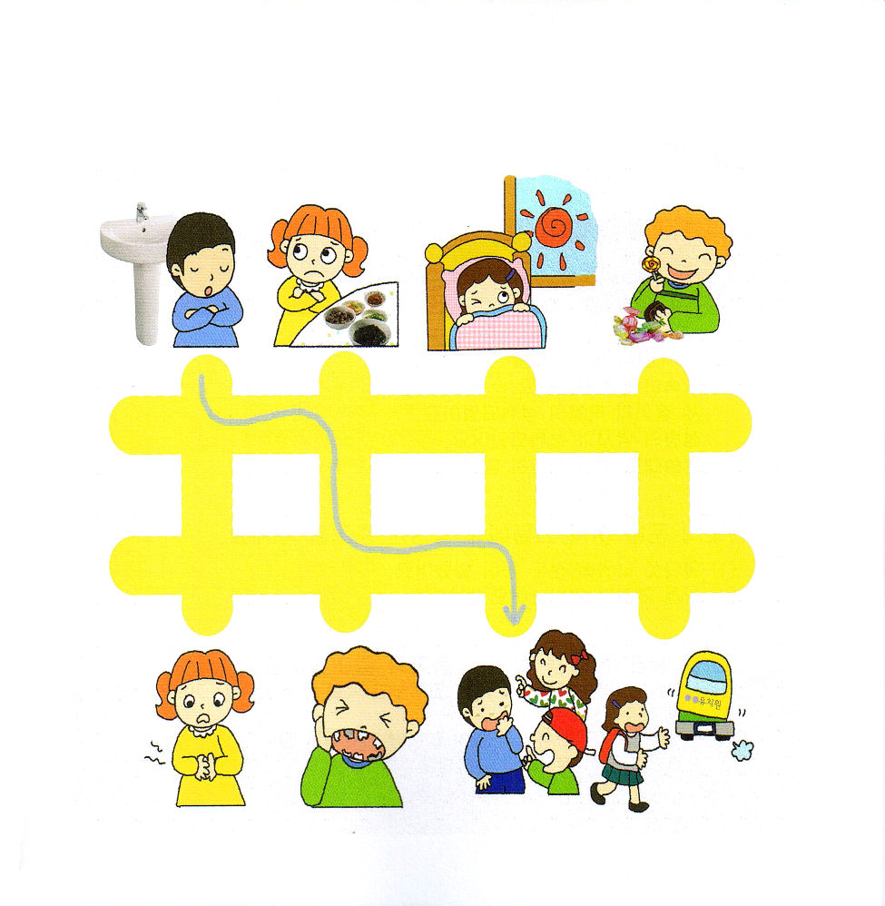
★ただしくない こうどうを している おともだちの すがたです。
したの えに あうように せんを ひいて おはなしを わかち
あってみましょう。

